VORBERICHT ZUR VERÖFFENTLICHUNG

Leonberg, 30. März 2016

GEZE auf dem Design- und Architektur-Event ARCHITECT@WORK

13. - 14. April 2016, Luxexpo Messezentrum, Luxemburg-Kirchberg, Halle 6

Unter dem Motto „Architect meets innovations MADE BY GEZE“ präsentiert das Unternehmen Architekten und Innenarchitekten, Ingenieuren, Planern und anderen Auftraggebern innovative Lösungen für Türen.

Der neue Türkomfort – die Türdämpfung GEZE ActiveStop
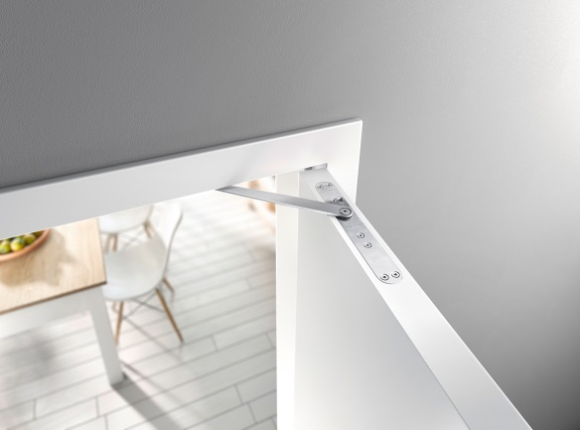

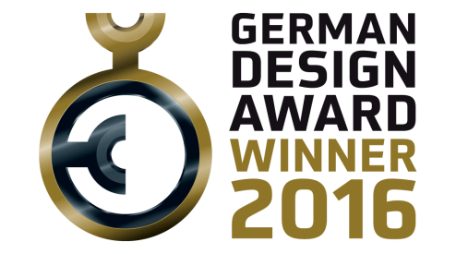

Foto: GEZE GmbH

Das clevere System sorgt für das kontrollierte, gedämpfte Öffnen und Schließen von Drehtüren. Sie werden sanft gestoppt, leise geschlossen oder komfortabel offengehalten. Räume können somit durch GEZE ActiveStop bequemer als je zuvor betreten werden. Wände und Gegenstände im Türbereich und das Türmaterial werden geschont. Die Türdämpfung lässt sich unauffällig in das Türblatt integrieren. Auch Türen mit Glasfeldern können damit ausgestattet werden.

Innovatives Design zweifach mit internationalen Preisen ausgezeichnet
GEZE ActiveStop ist „Winner“ des German Design Award 2016, vergeben vom Rat für Formgebung als führender deutscher Marken- und Designinstanz. Das Design Center Baden-Württemberg zeichnete die Türdämpfung mit dem Focus Open 2015 in Silber aus und verlieh ihr in der Wettbewerbskategorie „Wohnen“ eine Spitzenposition.

Dezente Ästhetik bei kleinstem Bauraum – das neue Schiebetürsystem Levolan 120
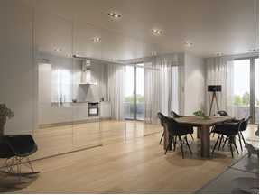

Foto: GEZE GmbH

Manuelle Schiebetüren im Interieur mit eleganter Leichtigkeit zu gestalten und mühelos zu bewegen, ist nun auch mit Türflügeln bis 120 kg möglich. Das neue Schiebetürsystem GEZE Levolan 120 ist bei gleicher Optik doppelt so tragfähig wie das bewährte und zweifach mit Plus X Awards ausgezeichnete Levolan 60-System und damit die Lösung für schwerere Türflügel.

Das kompakte modulare Schiebetürsystem Levolan 120 passt sich mit seiner schmalen Ästhetik und einer nur 50 Millimeter hohen Laufschiene jeder Einbausituation an. Die Beschlagtechnik ist komplett in der Laufschiene integriert. Sicherheit und Komfort schenkt die zusätzlich in das Laufrohr integrierbare Einzugsdämpfung Levolan SoftStop. Die Schiebetürflügel werden sanft und sicher in die Endstellung geführt. Ein Anschlagen am Rahmen oder Klemmgefahr gibt es praktisch nicht.

